Of. Circular n.º 032/2009 - GP
Sorriso – MT, em 19 de junho de 2009.

Senhor(a),

Ao cumprimentá-lo(a) cordialmente, aproveitamos para reforçar algumas ações e procedimentos que todos devem observar no sentido de contribuir para o bom andamento dos trabalhos legislativos e do relacionamento entre os setores desta Casa. Lembramos que as Portarias nºs 032/2005; 033/2005 e 062/2007, cópias em anexo, estabelecem e normatizam os procedimentos internos a serem seguidos por servidores e/ou vereadores no exercício de sua função.

Ressaltamos que toda e qualquer propositura (Indicação, Requerimento, Projeto de Decreto, Projeto de Resolução, Projeto de Lei, Projeto de Lei Complementar, Moção, Emendas e Proposta de Emenda a Lei Orgânica) devem obedecer rigidamente ao seguinte trâmite:

1º) Gabinete do(a) Vereador(a): elaboração prévia da propositura pelo(a) vereador(a) e ou seu(sua) assessor(a);

2º) Assessoria Técnica Legislativa: análise e revisão pela Assessoria Técnica Legislativa com finalidade de verificar o padrão, redação técnica legislativa, constitucionalidade, regimentalidade e jurisprudência (Rosângela);

3º) Gabinete do(a) vereador(a): protocolo das proposituras, no Sistema de Apoio ao Vereador – SIAVE pelo(a) assessora(a) do vereador(a);

4º) Secretaria: passar para o sistema – CAMVER, enumerar, bem como imprimir e multiplicar as cópias, serão realizados pela Secretaria;

5º) Assessoria Jurídica: os pareceres jurídicos deverão ser emitidos e protocolados na Secretaria no prazo máximo até a sexta-feira após o encaminhamento das proposituras às Comissões competentes (Rodrigo e Silas).

Observamos ainda que, ao ser protocolada qualquer propositura, a mesma irá para tramitação na próxima sessão imediata, respeitando-se os prazos constantes nas Portarias, não sendo aceito o “protocolo de ideias”.

Salientamos também que, após o protocolo das proposituras no SIAVE, as mesmas não deverão mais sofrer alterações, uma vez que elas já devem ser protocoladas com o aval do vereador.

Sendo o que temos para a oportunidade, aproveitamos para externar nossos votos de estima e consideação.
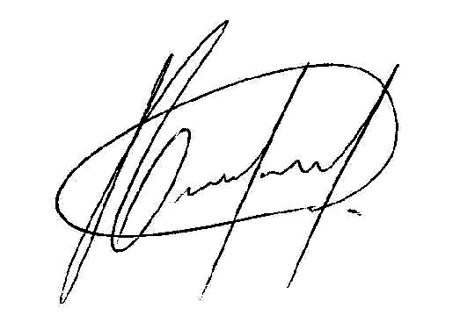
Atenciosamente,

Hilton Polesello

Presidente

